**Relatório de Programação**

**Disciplina de Programação de Sistemas Informáticos**

**WarriorWars**

**Professor: Hugo Rosas**

**Alunos:**

**Bruno Rocha (po2291)**

**Rúben Vieira (po2318)**

Conteúdo

**Introdução:** 3

**Resolução do exercício:** 3

**Acrescentar armas, mudar nomes e categorias especiais:** 4

**WikiInfo:** 5

# **Introdução:**

No âmbito da disciplina de Programação com o Professor Hugo Rosas, eu (Rúben Vieira) e o meu colega de trabalho (Bruno Rocha) tivemos a proposta de realização de um exercício que se encontrava na plataforma online “Udemy”, foi necessário criar um login com os nossos emails, e assim entrar num curso online para a realização do mesmo (link disponível na WikiInfo”), após a realização do mesmo teríamos de entregar no teams o trabalho final.

# **Resolução do exercício:**

Começamos por assistir todos os vídeos disponibilizados pelo curso online, no qual sentimos alguma dificuldade para interpretar o mesmo.

Transferimos os recursos disponibilizados na vídeo aula nº7 para termos uma melhor noção do exercício e assim começarmos o nosso trabalho.

Começamos por trocar as principais partes do código de inglês para português:

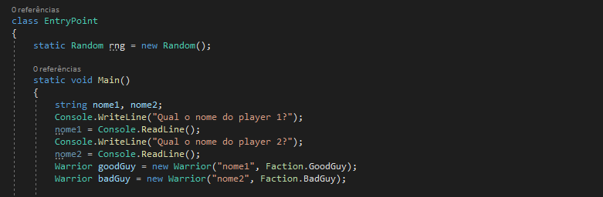

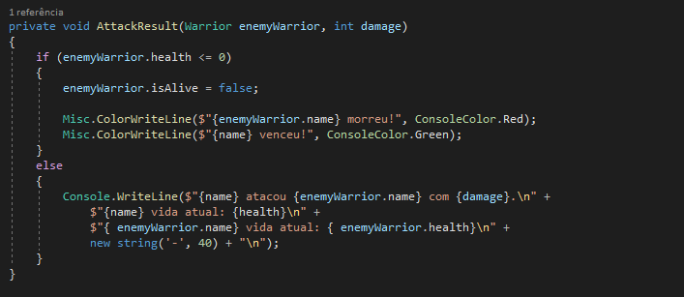

Com este procedimento tivemos a oportunidade de compreender melhor estas principais partes e termos como principal foco as linhas de código que tinham de trabalhadas.

Acrescentamos um “static Random rng = new Random ();

Para assim criarmos um random que irá “sortear” um valor entre o player1 e player 2. Na imagem 1 é possível ver a posição do “static Random rng = new Random ();” entre a “class EntryPoint” e static void Main ().

# **Acrescentar armas, mudar nomes e categorias especiais:**

Conforme estipulado na ficha entregue pelo professor Hugo Rosas, temos de praticar e acrescentar ao nosso código a opção de acrescentar nomes, o que torna de facto este exercício mais fácil e pratico perante este tipo de exercícios.

Fomos a pasta que se encontra dentro do exercício /equipment/armor.cs código armor.cs e acrescentamos mais um random com valores entre 5 > 10 para quando o código começar, ser sorteado um valor entre 5 e 10 para ambos os jogadores. Fomos seguidamente a pasta /equipment/armor.cs código weapon.cs e acrescentamos varias armas entre as quais machado e espada, com diferentes valores de dano, neste código também acrescentamos um random para que quando o código iniciasse, todos os valores fossem sorteados de forma aleatória desde armadura, vida, arma utilizada e dano causado por impacto.

# **Conclusão:**

Com este exercício foi possível interpretar melhor cada parte desde código, aprender e melhorar as nossas capacidades numa programação orientada a objetos em C#.

# **Dificuldades:**

Criação de um Random;

Interpretação dos vídeos disponibilizados pela Plataforma Online;

# **WikiInfo:**

<https://www.udemy.com/course/basics-of-object-oriented-programming-with-csharp/>